20. Реализовать невозможность ввода некорректных символов в поле Время начала должно не вводиться ничего кроме цифр и двоеточия

21. Реализовать:
подсказка:
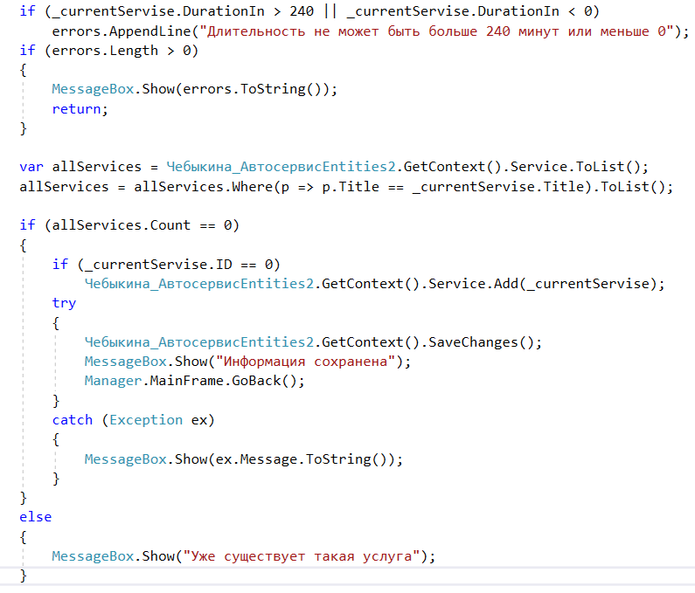

22. Реализовать:

Service.cs – класс таблицы Service, добавить туда поля:
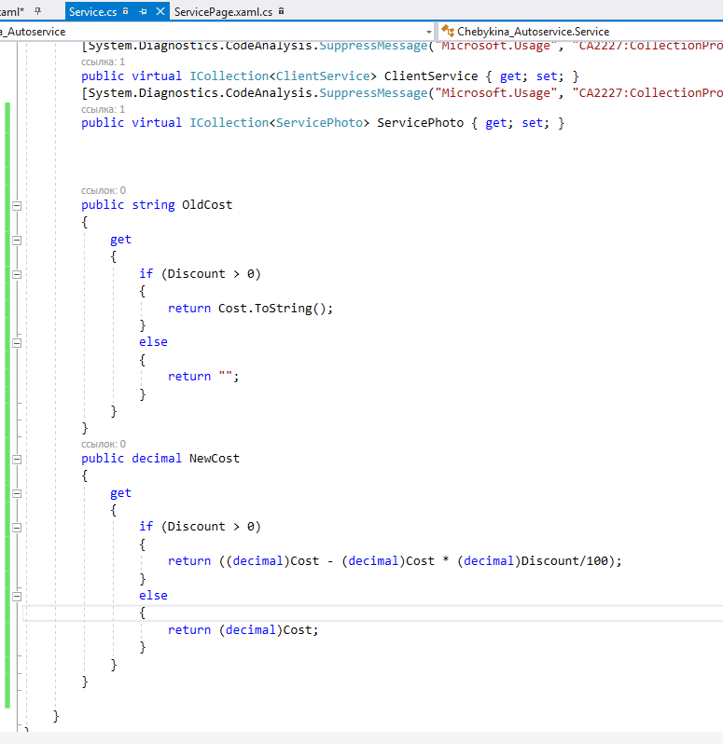
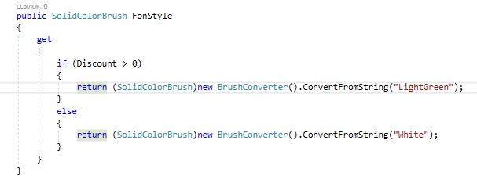

Разметка ServicePage:
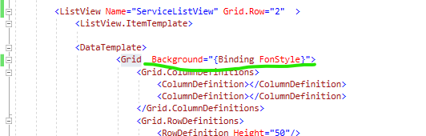
и
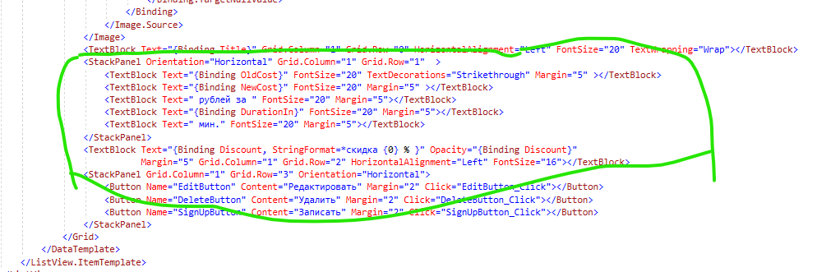

https://www.nookery.ru/how-to-change-the-background-color-background-c-wpf/

Результат выполнения лаб.работы залить на гитхаб под новым коммитом (8лаба).

